Inleiding
Volgens de Wereldgezondheidsorganisatie heeft 5% van de wereldbevolking een gehoorverlies, wat een beperking betekent in het dagelijkse leven. Gehoorverlies heeft impact op het functioneren van iemand, waarbij de mogelijkheid tot communiceren met anderen vermindert. Uitsluiting van communicatie kan leiden tot medische, psychologische en fysieke problemen en tot frustratie, isolatie en verminderde kwaliteit van leven.
Bij zowel de diagnose als de behandeling van zo’n gehoorverlies is spraakaudiometrie een essentiële test. De afname van spraakaudiometrie gebeurt door de audioloog/arts. Hierbij krijgt een persoon woorden te horen via een hoofdtelefoon en moet hij deze luidop herhalen. Dan kan de audioloog dit antwoord noteren en scoren. Spraakaudiometrie gaat na of de persoon het woord hoort, maar ook of hij het woord verstaat. Hoe luider woorden klinken, hoe meer kans dat ze verstaan en juist nagezegd worden.
De woordenlijsten voor spraakaudiometrie die vandaag door de audioloog/arts gebruikt worden in Vlaanderen en Nederland zijn verouderd en te kort. Daarom werden de Thomas More woordenlijsten gecreëerd die als nieuw testmateriaal in deze studie gebruikt worden en eventueel later in het werkveld.
Door de jaren heen kwam er meer interesse voor zelftesting. Hierdoor werd onderzoek gedaan en een vergelijking gemaakt tussen de standaardafname van spraakaudiometrie en een nieuwe manier van afname, namelijk een zelfafname van spraakaudiometrie. Bij de zelfafname zegt de persoon de woorden niet luidop na tegen de audioloog, maar typt hij bijvoorbeeld de antwoorden op een tablet. Deze zelftest als alternatief voor de standaardafname kan voor een efficiëntere werking in de toekomst zorgen doordat de zelftest 1) eventueel thuis afgenomen kan worden, 2) de betrokkenheid van de cliënten verhoogt en 3) werkontlasting van de audiologen betekent wat leidt tot 4) tijdsbesparing.
Door iemand de test bij zichzelf te laten afnemen, kunnen ook reactietijden gemeten worden. De reactietijd is de tijd tussen het horen van het woord en het typen van het antwoord. Uit onderzoek blijkt dat hoe stiller de stimulus (het woord) aangeboden wordt, hoe langer het duurt voordat er een reactie komt. Dit is een interessant gegeven om een zicht te krijgen op een extra factor bij spraakaudiometrie, namelijk de luisterinspanning. Als het woord luid aangeboden wordt via de hoofdtelefoon, is het mogelijk dat de persoon minder mentale inspanning moet leveren omdat hij het woord beter of makkelijker hoort. Als het woord heel stil aangeboden wordt, kan het zijn dat de persoon meer luisterinspanning moet leveren om het woord correct te herhalen. Luisterinspanning kan een meerwaarde bieden bij het interpreteren van de testresultaten.
Methodiek
Aan dit onderzoek namen acht Nederlandstalige, normaalhorende jongeren met een leeftijd tussen 18 en 25 jaar deel. In het onderzoek werd op drie elementen verder toegespitst, namelijk 1) de zelfafname (manueel) waarbij de proefpersonen de gehoorde woorden intypten op een tablet 2) de standaardafname (verbaal) waarbij de proefpersonen de gehoorde woorden mondeling dienden te herhalen en de testleider deze noteerde en 3) de analyse van de manuele reactietijden bij de zelfafname en de verbale reactietijden bij de standaardafname. Alle acht proefpersonen namen aan de drie onderdelen deel. Om na te gaan of de reactietijd in bepaalde situaties verhoogde of verlaagde, werden de woorden aangeboden op zes verschillende luidheden (van stil tot goed hoorbaar).
Allereerst werden de woorden voor beide afnamegroepen gescoord en vervolgens weergegeven in een figuur. Daarna werden een aantal testen uitgevoerd om te kijken of de twee manieren van afname van elkaar verschilden of eerder overeenkwamen.
De analyse van de manuele reactietijd gebeurde in de tablet zelf. De tablet registreerde wanneer het woord werd aangeboden en wanneer de eerste letter van het antwoord ingegeven werd door de proefpersoon. Bij de verbale reactietijd werd een opname gemaakt met een recorder en later geanalyseerd.
Om een objectief resultaat te krijgen over de reactietijden kregen de proefpersonen een vragenlijst voorgelegd. Hierdoor werd de luisterinspanning die te maken had met de reactietijd geobjectiveerd. In de vragenlijst moesten de proefpersonen voor drie van de zes geluidsniveaus een score op 20 geven voor 1) hoe ze dachten dat hun prestatie(score) ging zijn en 2) hoe hard hun inspanning was.

Resultaten
Uit het vergelijkend onderzoek bleek dat de algemene verdeling van de scores van de standaard- en zelfafname gelijk was. In onderstaande figuur staat ZA voor de zelfafname en VA voor verbale of standaardafname. Hoe luider het woord aangeboden wordt (45 dB SPL is het luidste), hoe hoger de score (%) op de woorden ligt.
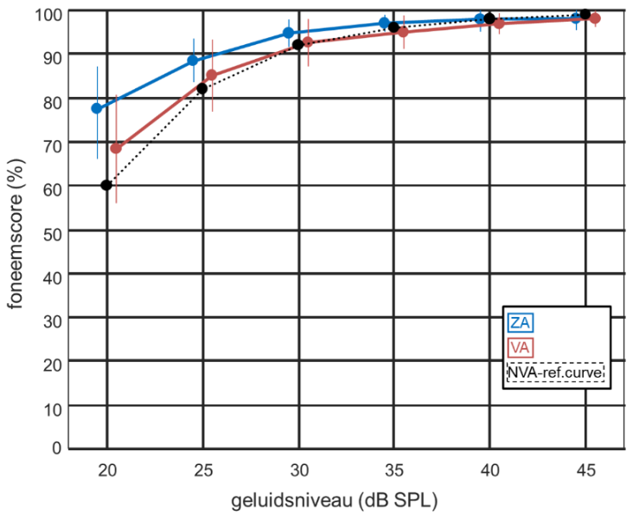
Uit onderstaand lijndiagram van de resultaten lijkt de reactietijd in beide afnamegroepen te stijgen naarmate het geluidsniveau stiller wordt. VRT staat in het diagram voor verbale reactietijd (bij de standaardafname) en MRT voor manuele reactietijd (bij de zelfafname). Op 20 dB SPL (stilste), ligt de reactietijd voor de VRT tussen 1600 en 1800 ms. Dit is veel hoger dan bijvoorbeeld bij 45 dB SPL waarbij de VRT tussen de 800 en 1000 ms ligt. Dit geeft aan dat de luistertijd toeneemt bij een stillere aanbieding van de woorden. Er bestaat een hoog positief verband tussen VRT en MRT.
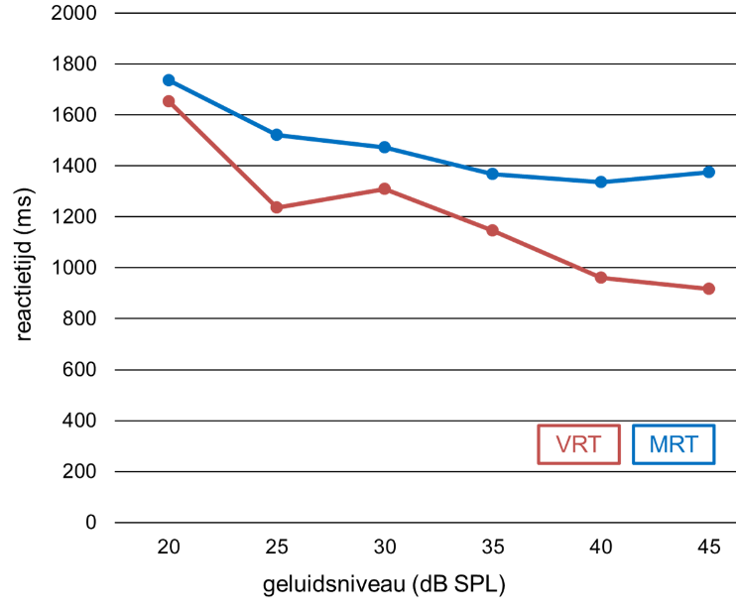
Uit de vragenlijst bleek dat hoe hoger ze dachten te scoren op de prestatie (wat betekende dat ze dachten veel woorden juist te hebben), hoe korter de reactietijd was. Aan de andere kant, indien ze aangaven meer inspanning te leveren, nam de reactietijd toe. De indicatie dat de luistertijd toeneemt bij een stillere aanbieding van de woorden werd door deze resultaten op de vragenlijst bevestigd.

Conclusie
De zelfafname van spraakaudiometrie kan op gepaste wijze gebruikt worden in de audiologische praktijk. De zelfafname zorgt voor tijdsbesparing en een efficiëntere werking. Ook indien personen minder mobiel zijn, zouden ze de test makkelijk thuis kunnen uitvoeren. Als de persoon tijdens de zelfafname het antwoord zelf ingeeft en de vordering van de taak actief volgt, kan dit de interne motivatie positief beïnvloeden. De resultaten van een zelftest van spraakaudiometrie zijn erg uitgebreid en bieden inzicht in de reactietijd die als maatstaf dient voor gedragsresponsen en mentale inspanning. Het opmeten van de verbale reactietijden vraagt in tegenstelling tot de manuele reactietijden heel wat meer werk op vlak van set-up (correcte plaatsing materiaal), materiaaluitrusting (microfoon, recorder,…) en de complexe analyse van het signaal. Ook hierbij kan een zelftest dus een oplossing bieden.
De proefgroep van acht proefpersonen die hier werd gebruikt is onvoldoende om een representatief beeld te geven over de gehele populatie. Het is dus erg belangrijk dat er verder onderzoek gevoerd wordt naar de zelftest voor spraakaudiometrie met inbegrip van reactietijden in grotere groep.
Het is positief dat er op een aantal vlakken een duidelijke link met de audiologische (en eventueel logopedische) praktijk gelegd kan worden.

